附件1

**参会回执**

|  |  |  |  |  |  |  |  |
| --- | --- | --- | --- | --- | --- | --- | --- |
| 序号 | 姓名 | 性别 | 单位名称 | 职务  /职称 | 联系电话 | 是否需要安排住宿 | 是否需要展位 |
|  |  |  |  |  |  |  |  |
|  |  |  |  |  |  |  |  |

**开票信息：**

（此处请填写开票信息）

附件2

**推荐酒店信息**

昆明丽水云泉大酒店

云南省昆明市呈贡区大学城聚贤街768号

0871-659702880871-67468888

标间和单间协议价380元/晚

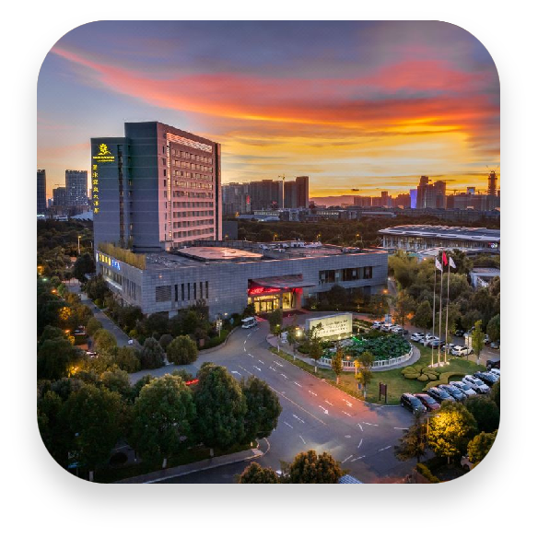

附件3

**展位示意**

